农业产业强镇项目建设方案

北京市密云区河南寨镇
2025年7月15日

2025年农业产业强镇建设申报表
一、乡镇基本信息
乡镇名称： 北京 市 密云 区 河南寨 镇
农业主导产业（具体品种类别）： 设施蔬菜 镇域高标准农田建成面积（亩）： 12813.76
行政村数量（个）： 28
乡镇填报人： 张春增 填报人联系电话（手机）：1380***3660 填报日期：2025年3月11日
县级审核人： 杨晓彤 审核人联系电话（手机）：1780***0302 审核日期：2025年3月11日
二、乡镇主导产业发展情况
编号 | 指标名称 |  | 单位 |  | 2024年数值 | 备注
1 | 乡镇农业主导产业情况
1.1 | 主导产业种养面积 |  | 亩/其他单位 |  | 7253
1.1.1 | 其中：标准化种养基地面积 |  | 亩/其他单位 |  | 2576.8
1.2 | 主导产业产量 |  | 万吨/万头/其他单位 |  | 2.72
1.2.1 | 其中：标准化种养基地产量 |  | 万吨/万头/其他单位 |  | 1.62
1.3 | 镇域农业总产值 |  | 亿元 |  | 4.85
1.4 | 主导产业全产业链产值 |  | 亿元 |  | 3.21
1.4.1 | 其中：主导产业农业产值 |  | 亿元 |  | 0.82
1.4.2 | 主导产业加工业产值 |  | 亿元 |  | 2.09
2 | 乡镇主导产业融合发展情况
2.1 | 主导产业从业农民人数 |  | 人 |  | 4145
2.2 | 主导产业从业农民人均可支配收入 |  | 万元 |  | 3.43
2.3 | 辐射带动周边乡镇从业农民人数 |  | 人 |  | 2250
2.4 | 县域农民人均可支配收入 |  | 万元 |  | 2.86
2.5 | 主导产业加工业产值与农业产值比 |  | / |  | 2.55:1
3 | 主导产业经营主体情况
3.1 | 镇域地市级及以上龙头企业数量 |  | 个 |  | 1
3.1.1 | 其中：地市级龙头企业 |  | 个 |  | /
3.1.2 | 省级龙头企业 |  | 个 |  | 1
3.1.3 | 国家级龙头企业 |  | 个 |  | /
3.2 | 镇域农民合作社数量 |  | 个 |  | 56
3.2.1 | 其中：地市级及以上合作社 |  | 个 |  | 7
3.3 | 镇域家庭农场数量 |  | 个 |  | 25
3.3.1 | 其中：地市级及以上家庭农场 |  | 个 |  | 4
3.4 | 农业社会化服务组织数量 |  | 个 |  | 20
3.4.1 | 其中：地市级及以上农业社会化服务组织 |  | 个 |  | /
3.5 | 其他地市级及以上产业主体 |  | 个 |  | 1 | 电商协会
3.6 | 主导产业品牌认证数量 |  | 个 |  | 6
3.6.1 | 其中：绿色食品认证 |  | 个 |  | 2
3.6.2 | 有机农产品认证 |  | 个 |  | 1
3.6.3 | 农产品地理标志登记 |  | 个 |  | /
3.6.4 | 其他省部级认证 |  | 个 |  | 3 | 北京优品
3.7 | 农产品质量安全抽检合格率 |  | % |  | 100
三、产业强村情况
行政村1 名称： 团结村 人口数量（人）： 527 面积（亩）： 1292
涉及新产业新业态：特色种养 特色加工 特色服务
乡村文化 其他 设施蔬菜
涉及配套设施情况：日光温室87栋、机井1眼、园区道路12000平方米、水肥一体化设备1台控制
园区65栋棚室水肥管理、仓储设施300平方米
编号 | 指标名称 |  | 单位 |  | 2024年数值 | 备注
1 | 新产业新业态年产值 |  | 万元 |  | 1400
2 | 从事新产业新业态主体数量 |  | 个 |  | 3
2.1 | 其中：农民合作社 |  | 个 |  | /
2.2 | 家庭农场 |  | 个 |  | 1
2.3 | 农创客、工作室等新主体 |  | 个 |  | 2
3 | 从事新产业新业态村民数量 |  | 人 |  | 210
4 | 村民人均可支配收入 |  | 万元 |  | 3.52
5 | 村集体经济年收入 |  | 万元 |  | 45
6 | 年接待游客数量 |  | 万人 |  | 1.5
7 | 吸引新产业新业态投资情况 |  | 万元 |  | 3600
行政村2 名称： 山口庄村 人口数量（ 人 ）： 190 面积（亩）： 1205
涉及新产业新业态：特色种养 特色加工 特色服务
乡村文化 其他 设施蔬菜
涉及配套设施情况：日光温室9栋、移动冷库170立方米、园区辅助设施569平方米、桶装水加工
车间
编号 | 指标名称 |  | 单位 |  | 2024年数值 | 备注
1 | 新产业新业态年产值 |  | 万元 |  | 1300
2 | 从事新产业新业态主体数量 |  | 个 |  | 4
2.1 | 其中：农民合作社 |  | 个 |  | 1
2.2 | 家庭农场 |  | 个 |  | /
2.3 | 农创客、工作室等新主体 |  | 个 |  | 3
3 | 从事新产业新业态村民数量 |  | 人 |  | 80
4 | 村民人均可支配收入 |  | 万元 |  | 3.56
5 | 村集体经济年收入 |  | 万元 |  | 47
6 | 年接待游客数量 |  | 万人 |  | 3.5
7 | 吸引新产业新业态投资情况 |  | 万元 |  | 4510
四、规划编制情况
《密云区设施农业发展规划（2022-2025）》中“一芯、一核，两翼，多片区”区域布局，其中“一核”为“河南寨镇集群化设施农业生产核心”，以绿色化、集约化、智能化为导向，提升设施农业质量效益，把设施农业作为密云推动“高精尖”农业发展的主平台，为保障首都农产品供给和促进农民增收致富作出更大贡献。《河南寨镇国民经济和社会发展第十四个五年规划》明确了总体定位、思路目标规划布局、重点任务、具体项目、保障措施等，引导设施蔬菜产业的发展。
五、支持政策情况
河南寨镇严格落实国家、北京市、密云区政策，整合《密云区“十四五”时期乡村振兴战略实施规划（2021—2025年）》（密政发〔2021〕49号）、《密云区西红柿特色产业发展三年行动计划（2023年—2025年）》（密农组办发〔2024〕45号）、《北京市密云区蔬菜产业高质量发展行动方案》（密农字〔2023〕9号）、《密云区节能型日光温室建设标准及奖励扶持办法（试行）》（密农字〔2021〕158号）、《北京市密云区加快发展绿色金融的实施意见》（密政发〔2020〕19号）、《密云区特色文化旅游休闲产业高质量发展实施意见》（密政发〔2023〕29号）等，从用地保障、财政扶持、金融服务、科技创新、人才支撑等方面加强政策整合，建立完善的产业强镇支持政策体系。
六、各级部门意见及盖章
申请乡镇意见 |  | 负责人签字： （公章）  年 月 日
推荐意见  （地市级农业农村部门） |  |  |  | 推荐意见  （地市级财政部门）

目 录
一、河南寨镇基本情况 1
（一）区域范围 1
（二）基本条件 1
（三）高标准农田建成情况 3
（四）农业产业发展情况 4
（五）产业发展规划情况 6
二、主导产业情况 9
（一）镇域主导产业现状 9
（二）产业强村情况 15
（三）主体培育 18
三、建设思路目标 23
（一）建设思路 23
（二）基本原则 24
（三）任务目标 24
四、主要建设内容及资金测算 27
（一）建设内容 27
（二）资金使用管理 37
五、效益分析 38
（一）经济效益 38
（二）社会效益 38
（三）生态效益 39
六、支持政策 40
（一）强化用地保障 40
（二）加大财政支持 40
（三）拓宽融资渠道 41
（四）支持科技创新 41
（五）完善人才支撑 42
七、组织保障 44
（一）全面加强组织领导 44
（二）健全建设运营机制 44
（三）严格约束资产管理 45
（四）创新联农带农机制 45
（五）完善产销衔接预警监测 46
（六）做好产业指导服务 46
（七）扎实推进宣传推介 47
八、附件材料 48
（一）领导小组 47
（二）新型经营主体证明材料 50
（三）品牌证明材料 65
（四）科技创新材料 71
（五）产业发展规划 83
（六）政策支持文件 96
（七）强镇强村资料 149
（八）农业生产照片 167

一、河南寨镇基本情况

（一）区域范围
河南寨镇地处密云新城南部，东依黍谷山、北临潮白河，南接顺义、西邻怀柔，是密云南大门，同时是密云“八山一水一分田”中“一分田”的重要组成部分。镇域面积66.7平方公里，下辖28个行政村，8962户24967人，其中农业户籍18531人。全镇耕地总面积44730亩，其中大田18800亩，菜田8000亩，果园6900亩，林地11030亩。先后荣获“北京市都市型农业创新奖”“北京市卫生镇”等殊荣，镇内电商企业“密农人家”被北京市农工委、市委组织部评为“北京市青年创业典型”。

（二）基本条件
1.区位交通优势凸显
河南寨镇地处风景秀丽的潮白河畔，距北京市65公里，距首都机场36公里，处于首都半小时经济圈内，同时京沈客专东西贯穿河南寨镇域，并在河南寨镇宁村设密云站，素有连接关内关外的“桥头堡”之称。顺潮街、通怀路、南山路等道路建设，形成东西有快速通道、南北有一级公路和区级道路的交通网络。便捷的交通路网使得密云全区60%以上的蔬菜均从河南寨镇6家千万级电商、超市、批发市场等渠道发出，促进了河南寨镇与“关内关外”互联互通，为发展创造新契机。
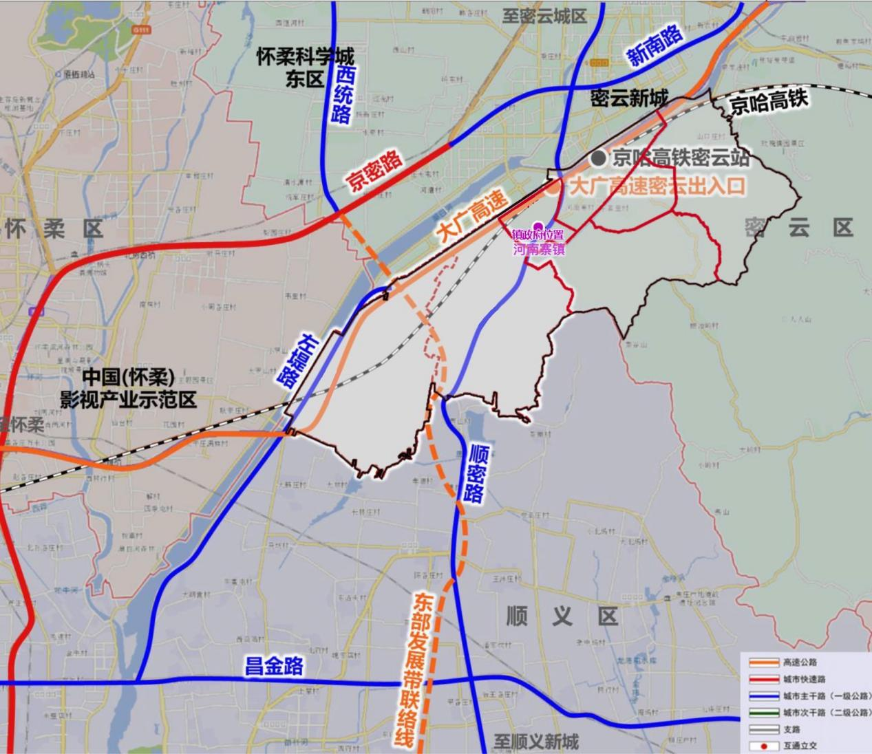
图1.1 河南寨镇区位交通图
2.生态环境禀赋优良
河南寨镇有林、有路、有农田，有山、有水、有平原，北临密云新城与潮白河、南至唐指山水库、东南群山环绕、中部广袤田园农业，南部金色麦浪景观，潮河总干渠南北贯穿镇域；大地景观丰富，南山山峦叠翠，季节性变化大，景色丰富度高；平原生态林有9556亩，林木覆盖率达56%，是天然氧吧。建立健全“三长制”工作体系，压实保水保生态责任，河长制工作位列所在考核区第一。精准实施“一微克”攻坚行动，PM2.5年度平均浓度28微克/立方米，绝对值降幅明显。
3.人文旅游资源丰富
河南寨文化历史悠久、文脉悠长，康熙县志记载的密云前后八景有其四，即老八景中的圣水鸣琴、白檀晴光和新八景中的黍谷先春、西岩夕照。闻名遐迩的有抗倭名将戚继光题词的“圣水鸣琴”，和以诸子百家代表之一的邹衍吹律为典故的“黍谷先春”。河南寨镇充分挖掘移民文化，为南山滑雪场、黍谷山景区、房车小镇等旅游项目增添文化元素，形成文旅融合发展新格局。
4.经济发展稳步提升
2024年全镇实现财政收入4861.5万元，税收同比增长2%；完成工业产值3.28亿元，出口交货值同比增长12.1%；完成固定资产投资7970万元，超额超前完成全年任务；完成农林牧渔业总产值4.85亿元，同比增长14.7%；实现农村经济总收入13.43亿元，同比增长10.6%，农民人均纯收入27526元，同比增长8%。经济结构持续优化，发展质量稳步提升。

（三）高标准农田建成情况
河南寨镇突出抓好耕地保护、地力提升，加快补齐农田基础设施短板，高质量推进高标准农田建设工作。全镇通过集中连片开展田块整治、土壤改良、配套设施建设等措施，解决耕地碎片化、质量下降、设施不配套等问题，有效促进农业规模化、标准化、专业化经营，带动农业机械化提档升级，提高水土资源利用效率和土地产出率。全镇按照农业农村部出台的高标准农田质量管理办法、竣工验收管理办法、高标准农田建设通则国家标准等一系列制度标准，逐步把永久基本农田建成高标准农田。规范高标准农田建设设计、施工、监理、验收等质量管控。目前，全镇建成高标准农田12813.76亩，占镇耕地的比例28.65%。
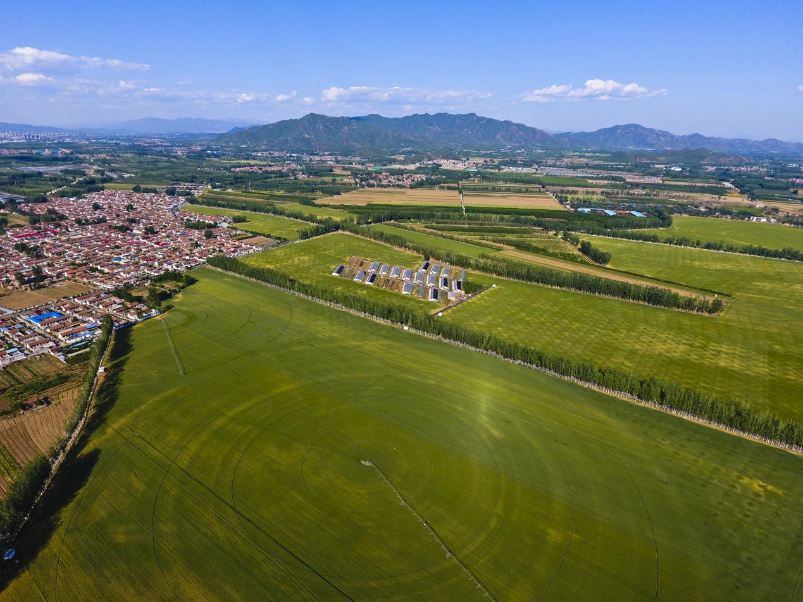
图1.2 河南寨镇高标准农田图

（四）农业产业发展情况
精准发力夯实农业根基。成功获评北京市农业产业强镇，获得市级3个项目、995.16万元资金支持。深化拓展“五方共建”发展模式，翻建、备案日光温室225栋，智能化改造56栋，设施农业蓬勃发展。聚力稳粮保菜，完成粮食播面1.56万亩、产量0.66万吨；蔬菜播面1.81万亩、产量5.63万吨，其中西红柿种植856栋、面积2560亩，汉姆九、普罗旺斯等亩产超1.5万斤，农产品质量安全合格率100%。做优产销衔接，密农人家、密水农家、南山鑫农等六家电商龙头企业年销售额破亿元，全区领跑态势强劲。
多元融合赋能产业振兴。加快推进精品民宿提档升级，新建南山南舍、悠然韶光等6家精品酒店、民宿，积极打造浅山森林康养区。主动融入“时尚运动和体育旅游发展带”，加快冰雪特色乡镇建设，实现南山雪场麦罗公园、后山区域雪道全新升级。做好“旅游+”文章，依托东方绿洲、泰民同丰、安哉文化等大力发展露营经济、星空经济、研学旅游新业态，不断补足“吃、住”短板。围绕名片打造、活动引流，深化三产融合，完成“麦香微马”商标注册，成功举办第二届“麦香微马”麦田马拉松文化节、特色粮经作物丰收节等活动。2024年累计接待游客72万人次，实现旅游综合收入1.89亿元。
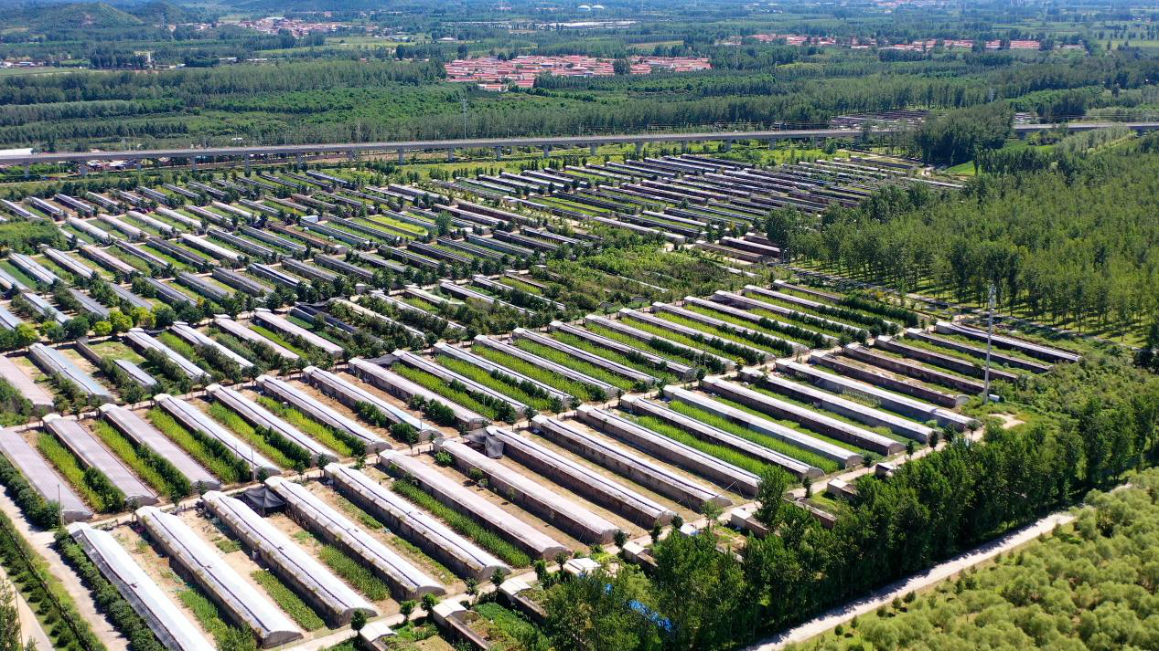
图1.3 河南寨镇设施农业图

（五）产业发展规划情况
按照“产业集聚、布局集中、资源集约、功能集成”的原则，河南寨镇构建“一核、两带、三区”的产业空间布局，形成以核驱动、以区带面、以带串面、辐射全镇的发展格局。
一核（新兴产业发展核）：主要以0303街区为载体，重点建设文创智慧休闲小镇，形成以特色餐饮、品茶论道、旅游购物、文艺汇演、博展会馆、文旅创意等为特色的现代生活馆，与密云区经济开发区、生态商务区形成联动发展。
两带（潮白河湿地景观带、南山休闲产业带）：潮白河湿地景观带主要以潮白河水文化为主题，将水文化创意元素运用到景观节点、文化广场、休闲步道、休憩亭廊、观景平台等建设中，打造集休闲观光、文化体验、湿地科普等为特色的潮白河湿地景观带。南山休闲产业带主要以顺密路和堤顶路为发展联络通道，推动南山浅山区、休闲农业园、大田农业及美丽乡村的互动，加快南山山前休闲产业发展。
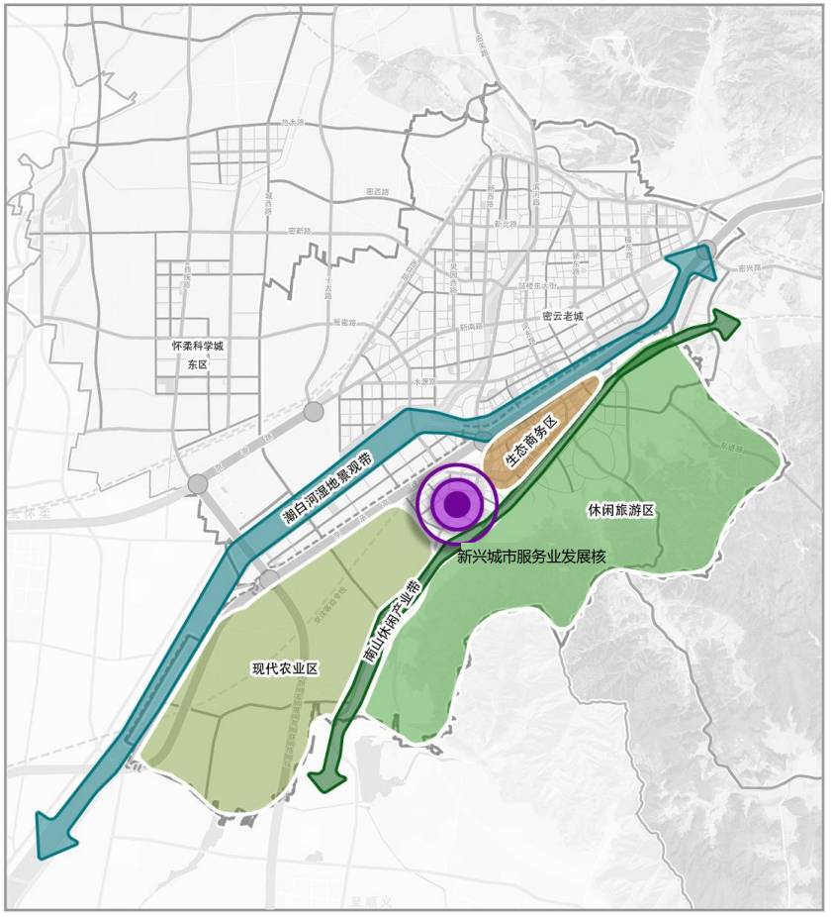

图1.4 河南寨镇产业空间结构图
三区（生态商务区、现代农业区、休闲旅游区）：生态商务区是以0304、0305街区为载体，积极对接密云新城综合发展核心区，建设以高端生态商务和文化创意为核心驱动产业的城南绿色发展区。现代农业区以“设施农用地+乡村旅游”促进一三产融合发展，进一步提高农产品质量，提升农产品市场竞争能力，实现设施农业集约化生产、一体化运行、智能化管理，积极构建形成农业电子商务、高品质绿色食品原产地直供、体验式旅游等复合型的现代化产业模式，为农民增收做贡献。休闲旅游区是以0306街区、南山生态资源为载体，整合港中旅房车小镇、南山滑雪场、黍谷山景区核心资源，依托密云时尚体育小镇、南山体育休闲公园建设，以体育旅游产业协同发展为着力点，在生态保护的前提下，打造立足区域、服务全市、全国的体育、休闲、旅游产业集聚区。

二、主导产业情况

（一）镇域主导产业现状
1.产业发展基本情况
河南寨镇从20世纪80年代开始发展设施蔬菜，有三十多年的蔬菜种植历史，承担了全区40%的蔬菜种植任务，是密云区设施蔬菜生产大镇。
产业发展规划引领。河南寨镇探索“高新科技园、精品示范园、设施产业园”三园布局，实践“党组织引领、村集体经营、专业企业参与、农业金融助力、广大农民主体”五方共建的设施农业集群新模式，分别被《人民日报》、中央电视台《共富经》栏目等专版或专题报道；开发建设“套里蔬菜一村一品示范村”“金沟草莓一村一品示范村”“康顺达产销联盟”，设施蔬菜产量2.72万吨，构建起了以绿色、规模、高效为发展路径的现代设施农业产业格局。
配套设施建设完善。河南寨镇以园区化、标准化推进设施农业发展，完善水电路网等基础设施。累计建设农业园区43个，日光温室2015栋，塑料大棚242栋；建成1个国家级、11个市级农业标准化生产基地，5个蔬菜观光采摘园，推动土地集中整理、设施集中配套，实现田网、水网、电网、路网互联互通。

图2.1 河南寨镇产业现状图
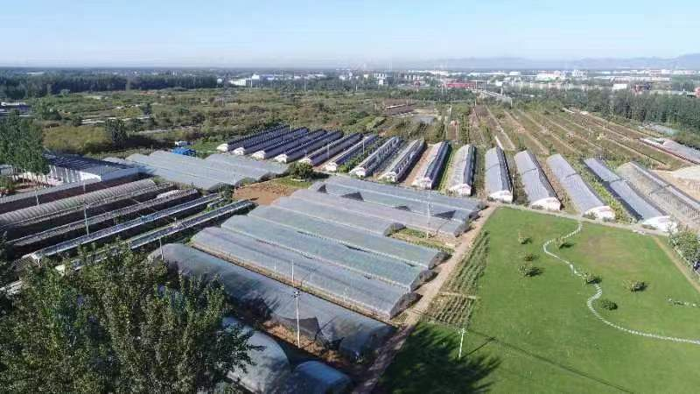
农民从业积极性高。随着镇域设施农业大棚集群发展，农民切实增收，部分外出务工的、有学历的70后、80后人才纷纷回流，投身产业振兴事业中；通过技术推广、农民培训、政策激励等多种措施，让4000余农民在高产值、精品化种植中收获实实在在的获得感、幸福感、安全感。
产业深度融合发展。引进“绿色田野”“密之水”“康顺达”“天安农业”“绿火农业”等具有较强带动能力的农业产业化龙头企业。形成以套里、康顺达为龙头、以绿色、有机为特色、以高端、高效发展为路径的都市型现代农业发展格局。发展密农人家、密水农家等6家千万级农业电商，年销售额超过1.5亿元。
2.全产业链建设情况
农业生产“三品一标”成效显著。培育推广原味一号、京彩6、京彩8、汉姆九、普罗旺斯等西红柿品种及红颜、章姬等草莓品种。河南寨镇西红柿包括鲜食型、烹饪型和兼用型三种类型，风味独特、酸甜适中。注册了黍谷山、密之水、康顺达、村里头四个蔬菜品牌；“密农人家”“密水农家”“泰民同丰”被《“北京优农”品牌目录》收录；认定番茄、菜花、圆白菜等绿色有机农产品；套里“西红柿”、金沟“草莓”等享誉全区。建设12个市级以上标准化生产基地，取得700亩的有机蔬菜基地认证和4710亩的绿色食品认证，推进设施农业由经营产品向经营品牌转变。
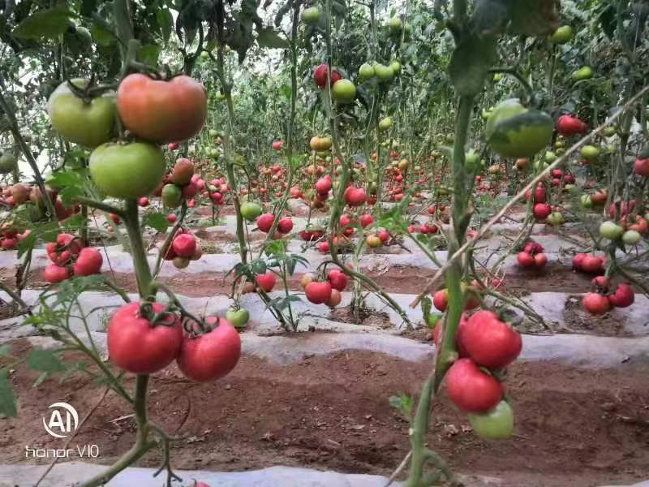
图2.2 河南寨镇西红柿产业图
产加销、贸工农一体化发展。推进产地初加工、鲜切蔬菜、仓储保鲜、冷链配送等冷链物流体系建设，提高商品化处理率，降低蔬菜产品运输损耗。2024年河南寨镇农产品保鲜库容量1.91万立方米，初深加工产值2.09亿元，农产品加工业产值与农业产值的比值为2.55:1。大力推广“农业电商+合作社+农户”模式，推进“十百千万”畅游行动项目工程，区级12家千万级电商6家集聚于河南寨，持续领跑密云区电商行业，为首都菜篮子保供稳价作出贡献；深入推进“互联网+农业”，推进重要农产品全产业链大数据建设，实现从农资供应到农产品生产、流通、终端销售环节全覆盖。
培育农旅融合新业态。利用河南寨优质农产品优势，积极发展“采摘农业”“定制农业”“旅游农业”，以康顺达、套里、圣水头等设施农业集群为依托，充分利用套里西红柿、金沟草莓等本土特色农业，推进农副产品进景区、进民宿，将农业产品打造成旅游商品，打造田园观光、农事体验、休闲娱乐、科普教育、亲子互动等“旅游田园综合体”，建立旅游企业与农业合作社对接机制，促进电商和酒店、景区有效衔接，努力形成密云南线休闲旅游新亮点。

图2.3 河南寨镇业态拓展图
3.资源要素保障情况
产品产销衔接紧密。河南寨镇交通优势显著、农业设施集中、电商集群和物流体系成熟，是全区60%蔬菜的集散地，有效辐射周边产区和销区，流通机制高效、稳定。积极利用现代网络销售平台，促成6家千万级电商与设施蔬菜产业进行业务对接；采用“支部+合作社+农户+电商”新模式，依靠支持奖励政策、农民投资以及企业社会资本加入，大力推动农业产业发展。
科技人才支撑有力。加大与科研院所、科研高校合作，建设“河南寨镇农业智库”，把新技术、新品种推广到生产一线，为乡村产业发展提供决策参考和技术指导。同时，培养一批具有科学文化素养、掌握现代农业生产技能、具备一定经营管理能力的从业人员，挖掘一批以返乡创业大学生、农民技术员为主的科学技术员，带动村社试验推广现代农业科学技术。加大对基层村干部的培养培训，真正将成熟经验学到手、特色产业引进来、新技术新品种推下去，增强发展活力和后劲。
技术广泛推广应用。与中国农科院、中国农业大学、北京农林科学院等科研院所建立品种试验、示范、选育、开发等全方位的合作，引进推广优良品种130余个，实现设施农业大棚蔬菜的高科技、高品质、高产出种植。实现农产品生产流程可追溯，通过集约化、流程化管理，每栋设施农业大棚设置农事操作记录本，每项农事操作记录在册，明确日期、投入品、操作人，确保农产品在整个生产端实现溯源跟踪和质量管控。实现农产品产量可测算，通过成熟的种植技术和先进的管理模式，根据亩种植数量、株结果数量及单果重量等，可测算亩产农产品数量，西红柿亩产约12000—15000斤，黄瓜亩产约15000—20000斤。实现农产品品质可把控，保护地生产，让农产品生产摆脱靠天吃饭，更多受人为控制，通过优化产品结构，科学化管理技术，提高产品标准化水平，实现产品质量可控。
4.存在短板弱项及需要提升内容
河南寨镇在推动设施蔬菜产业快速发展的同时，也面临着包括设施装备提升、销售渠道拓展等方面问题。
设施装备需进一步提升。设施建造标准低、抗灾性能不足，蔬菜生产机械化水平较低，装备化程度不高，水电路等生产条件不完善，在一定程度上影响农产品质量和产量。产地初加工能力建设滞后，冷链物流体系不健全，设施蔬菜加工仓储、冷链设施需进一步提升。
销售渠道需进一步扩展。虽然河南寨镇已培育6家千万级电商，但与设施蔬菜产量仍有一定差距，迫切需要在线下销售基础上，多元化拓展直播带货、社区团购等线上销售渠道，把蔬菜“卖得好”。
全产业链条有待进一步巩固。目前全镇产业链条融合发展态势已基本形成，但仍然存在龙头企业数量相对偏少，总体规模不大，加工能力和水平依然不高，产品附加值不高，急需发展设施蔬菜分拣包装、保鲜冷藏。

（二）产业强村情况
河南寨镇综合考虑产业基础、发展活力、转型升级、主体培育等综合因素，支持培育团结村、山口庄村作为产业强村。
1.团结村基本情况
团结村位于河南寨镇西南侧，距离镇政府5公里，全村农户313户527人，其中，“两委”干部6名，党员31名，村民代表31名。村主导产业是设施农业，2024年全村实现经济总收入4409万元，年人均纯收入3.52万元。2021年荣获北京市绿化村庄、密云区先进基层党组织，2022年荣获河南寨镇先锋党支部，2023年荣获设施农业建设先进奖。
村庄规划建设情况。依托河南寨镇国土空间规划，团结村村庄规划编制实施，明确农田保护与土地整治、产业发展与布局、道路交通、基础设施和公共服务设施、农房建设与绿化景观、村庄安全和防灾减灾、乡风文明建设等方面内容，为村庄发展提供指引。团结村依托美丽乡村建设项目，水电路网等基础设施完善，建立“村干部包片、党员包街、村民代表包户”制度，强化村民自治管理，将杜绝违法建设、环境门前“三包”等内容纳入村规民约，激活村民参与乡村治理的主动性，实现村庄由“乱”到“治”的转变。
产业发展方面。团结村按照河南寨镇“党组织引领、村集体经营、专业企业参与、农业金融助力、广大农民主体”的“五方共建”模式，全面提升设施农业水平。全村共新建农业设施大棚87栋，面积110余亩，引进北京京展生态农业有限公司、北京密臻农业发展有限公司两大现代化规模种植园区，以“密云红”西红柿为主品，为团结村稳步发展创造更加良好的基础。同时，村集体每年每亩获得500元收益，村民除每年每亩1500元土地收益外，还优先获得每月4500元左右的“家门口”工作岗位，取得了“村集体创收、农民增收、企业盈收”的共赢局面。
2.山口庄村基本情况
山口庄村位于密云区城东南6公里处，全村农户70户190人，其中村“两委”干部5名，党员30名，村民代表31名。村主导产业是设施农业，2024年全村实现经济总收入1842万元，人均纯收入为3.56元。
基础设施和公共服务情况。山口庄村四面环山、树木葱郁、空气清新、环境优美、民风淳朴。全村70岁以上的老人有20人，占村民总数3.8%，其中80岁以上的老人12人，占村民总数2.3%，比例数远远高于其他地区，是远近闻名的长寿村。2024年通过美丽乡村打造，对全村污水进行改造，村内所有道路进行硬化，安装LED照明灯，乡村基础设施全面提升。建设占地5亩的健身园，打造篮球场地、乒乓球案，及蹦床、滑梯、摇摇椅等，栽植玉兰、女贞、黄杨、月季、榆叶梅等绿化植物，建设村民休闲、健身的好处所。建设益民书屋，每周五天全天开放，科技、文学、实用类2000余册图书免费供村民借阅，建设数字影院，每年放映40—100场电影，影院内配备空调、座椅，结束看露天电影的时代。
乡村产业发展情况。山口庄村农用地总面积1140亩。其中，耕地总面积545亩，山地、林地面积593亩。发动村民栽植板栗500亩，亩产可达500斤，形成以板栗、文玩核桃为主打的特色林果业，增加村民收入。2024年着手推进土地流转，引进一山一柿发展设施农业，设施农业达到40亩，棚室面积12亩，年产蔬菜10万吨，收入达80万元，带动10人就地就业。依托设施园区，与东方绿洲相互联动，打造集高端蔬菜生产、采摘、餐饮、休闲于一体的综合体；开发农特产品礼盒，通过电商平台销往全国，带动农户年均增收超20%。创新“农业+文旅+电商”融合发展创新模式，结合四季主题研学、亲子手工坊及田园美食品鉴，为都市人提供沉浸式乡村之旅。

（三）主体培育
1.经营主体培育情况
依托设施蔬菜产业优势，河南寨镇加大“双招双引”力度，扶持龙头企业、合作社等新型农业经营主体，农业全产业链发展水平不断提高。
龙头企业培育情况。全镇培育康顺达1家设施蔬菜省级龙头企业。农民合作社培育情况。全镇培育设施蔬菜产业农民合作社56家。其中，荆栗园、密农人家、喜逢春雨、河南寨农机服务等4家合作社为国家级示范社。家庭农场培育情况。全镇培育与设施蔬菜产业相关的家庭农场18家，其中，蓝天桃源、孟久菊、德勤、八零农夫等4家市级家庭农场。社会化服务组织培育情况。培育蔬菜种植农机合作社、生产联合体、综合服务站等社会化服务组织20家，开展设施建造、种苗供应、农资供应、生产托管、加工销售和技术指导等社会化服务，发展“全程标准化+综合农事服务”等蔬菜种植社会化服务新模式、新业态，提高蔬菜生产组织化程度。
2.联农带农机制情况
河南寨镇以村党支部为抓手，通过采取外出参观、科技讲解、技术培训、市场展望等多种形式，让农民看到前景和效益，了解掌握技术的门槛和途径，坚定种植蔬菜的信心和决心，激发创造活力。
村党支部领办合作社和社会资本“订单农业”机制。套里村成立蔬菜合作社，与小汤山天安农业公司建立长期的合作关系，实行订单式蔬菜种植。实行旧棚改造，对园区旧棚分两批全部进行了改造，改造后生产效率大幅提升，每栋大棚每年可直接增加经济效益2万元，社员也从当初的20户发展到目前的75户。村党支部牵头注册“村里头”商标，与专业公司、电商等签订供应合同，形成“公司+电商+合作社+农户”的产业化经营模式。通过规模化种植、标准化管理、现代化装备、品牌化经营，套里村已逐渐成为“密云菜园”套里标准化示范园区的标杆。
合作社“土地入股+分红”机制。圣水头村因地制宜大力发展设施农业和休闲采摘，推动果蔬采摘提档升级，规模发展绿色蔬菜种植。每年加大对蔬菜设施大棚建设和提升改造，调整种植结构、增加种植品种和科技含量，加快设施蔬菜种植的规模化和标准化。目前，全村设施农业面积272亩，设施农业大棚82栋，年产蔬菜1000余吨。培育北京顺河康安种植专业合作社、北京南山圣水农产品产销专业合作社、北京良华秋实蔬菜种植专业合作社进行规模化经营，有效实现蔬菜种植的提质扩规增效。其中：良华秋实蔬菜种植专业合作社自2015年成立以来，现吸纳社员56人，2021年实现销售额2500万元，带动农户累计1000余户，并帮助销售本区其他乡镇农产品累计100余吨。
村集体和社会资本合作的“土地流转费用+劳动雇佣双收益机制”。以平头村为例，引进农业企业北京康顺达农业科技有限公司，公司出租村土地324亩建设农业设施，租期自2009年至2029年，2009年租金每亩800元，2024年租金达到每亩1220元，年租金近40万元。园区农业设施种植有西红柿、草莓、西瓜等特色果蔬，主要以“观光+采摘”的模式经营，优先选择本地农民进入园区成为产业工人，带动本村富余劳动力30余人就业，人均年收入4万元，同时辐射周边农民专业合作社36家，促进农业产业发展。
电商企业“产销对接+品牌销售”模式。密农人家通过天猫、淘宝、京东、微信等电商平台，全年稳定供应蔬菜、水果、禽蛋、杂粮等200余种密云特色优质农产品。十年来密云本地农产品销售额累计超过1.3亿元，带动460名农户和120余家合作社增收。十年来累计服务京津冀及其他省份地区14.6万户家庭，销售单价提升200%，带动农户平均每亩收益提升60%。
3.辐射带动农民增收
河南寨镇政府在壮大设施蔬菜产业的探索中，不断强化农民的农业主体地位，想方设法促进农业增效、农民增收。一是通过“互联网+农业”带动农民增收。实施农业“十百千万”工程，鼓励“视频—带货”，大力对接电商企业，壮大河南寨农业电商集群规模，发展数字农业，鼓励农民通过网店、微店拓展销售渠道，打通仓储运输壁垒，持续带动农民增收致富。密农人家、密水农家等6家农业电商，带动种植户2000余户，解决本地劳动力就业200余人。二是通过“文化旅游+农业”带动农民增收。积极发展“采摘农业”“定制农业”“旅游农业”，打造田园观光、农事体验、休闲娱乐、科普教育、亲子互动等“旅游田园综合体”，接待游客5.8万人次。三是通过“品牌+农业”带动农民增收。以套里村为例，套里园区特色产品西红柿主要通过天安农业，以知名品牌“小汤山”名义售卖，终端销售价比收购价上涨1.5倍。
4.强村主体培育情况
（1）团结村主体情况
团结村引进密臻农业、京展农业推进设施农业建设，目前已发展设施农业110余亩，建设日光温室87栋。公司秉承“五方共建”理念，联合农户进行联合种植，公司输出专业的技术，科学的管理，品牌化的营销，以专业化，科学化，赋能低成本设施农业，带动村集体增收23万元以上，带动村民150人就业，人均增收1万元以上。鼓励返乡青年创建密农人家，现已发展为集品种引进、标准生产、品牌打造、产品配送于一体的现代农业电商企业，农产品销售额累计超2.5亿元，带动100余家合作社、1000余农户增收。2024年，公司销售额达1800余万元，优质优价收购农产品，按季度对农户进行盈余再分红，带动村民增收致富。
（2）山口庄村主体情况
山口庄村引进一山一柿生态农场推进设施农业建设，引进东方绿洲露营庄园从事乡村旅游，引进密水农家从事农村电商，招商引资建设山口饮料。一山一柿生态农场占地面积40余亩，建有9栋现代化日光温室，聘用本村村民10人开展西红柿、草莓等农产品种植、加工及销售，发展生态休闲农业，推动农旅融合。密水农家分别在京东、淘宝、天猫、抖音等多家线上平台开设网店32个，经营农产品多达200余种，塑造了密云农产品“优质、新鲜、放心”的品牌形象，带动合作社50余家，助力600余户农户增收，2024年销售额达到了2600余万元。东方绿洲露营庄园位于河南寨镇山口庄村东，项目总占地207亩，吸引社会资本投资2000余万元，打造集农业经济、农旅观光、休闲度假、亲子研学、自然教育、劳动教育、企业团建于一体的城市周边游目的地。目前，东方绿洲每年接待游客约3万人，带动40人就地就业，人均收入8万元。发挥水质好，无污染优势，常饮能够促进新陈代谢、补充盐分、消暑健胃、强骨健齿功能，吸引社会资本投资2000余万元建厂，成立北京山口饮料有限公司，生产《赛冰》牌桶装矿泉水，增加村集体收益。

三、建设思路目标

（一）建设思路
以习近平新时代中国特色社会主义思想为指导，深入贯彻党的二十大精神，立足新发展阶段，完整、准确、全面贯彻新发展理念，落实市委提出的大力推进设施农业集群式发展的目标要求，按照“1125”的思路，即围绕设施蔬菜一个产业，用好一个市场，建好两个平台，深化拓展“五方共建”模式，建机制、强龙头、补链条、树品牌、兴业态，推动农业全面升级、农村全面进步、农民全面发展，全力打造设施农业示范镇，切实将习近平总书记对乡村振兴的讲话精神在京郊大地落地生根开花结果。
围绕一个产业——进一步巩固设施蔬菜产业优势，持续延伸产业链条，优化产业内部结构，提升产业综合效益和竞争力。
用好一个市场——发挥首都“菜篮子”市场需求潜力，把设施蔬菜作为河南寨镇推动“高精尖”农业发展的主平台，保障首都农产品供给。
建好两个平台——搭建农产品电商平台、科技创新与转化平台，推进设施蔬菜绿色化、集约化、智能化发展，构建完善的设施蔬菜全产业链标准体系。
深化拓展“五方共建”模式——探索实践“党组织引领、村集体经营、专业企业参与、农业金融助力、广大农民主体”的“五方共建”模式，打造设施农业产业强镇，带动村集体和农民持续增收。

（二）基本原则
系统观念、融合发展。聚焦设施蔬菜产业基础高级化、产业链现代化，推动一产往后延、二产两头连、三产走高端，补齐产业链短板，锻造产业链长板，促进全环节提升、全链条增值、全产业融合。
生态优先，绿色发展。围绕密云生态涵养区的功能定位，打通绿水青山转化为金山银山的实现路径，按照“一控两减三基本”要求，强化以经济手段保护生态环境的实践创新，培育绿色发展新动能。
创新驱动，数字转型。大力推动科技创新、业态创新和模式创新，做强“互联网+农业”，提升电商集群和物流体系建设水平，依托数字技术，把河南寨建成密云农业智慧大脑，推动传统产业的数字化转型升级。
多方参与、协同共进。引导农户、家庭农场、农民合作社、农业龙头企业等主体参与产业强镇建设，形成多方合力和协同共进格局。坚持为农、惠农，带动农民发展生产和就业增收，让农民分享产业园发展成果。

（三）任务目标
以设施农业为抓手，突出茄果类设施农产品标准化高品质生产，强化品牌建设，将河南寨打造成北京市面积最大、华北地区具有一定影响力的设施蔬菜产区。依托龙头企业、合作社等新型农业经营主体，进一步提升设施蔬菜全产业链发展水平，标准化种植、分拣包装、冷藏保鲜、精深加工等关键产业节点取得新进展。到2026年，镇域农业总产值达到5.04亿元，其中主导产业全产业链产值达到3.61亿元，加工业产值与农业产值比达到2.59:1，从业农民人均可支配收入达到3.86万元。
产业强村围绕做优做强设施农业，贯通产、加、销等农业全产业链条，培育发展农村电商、乡村旅游、文化创意、手工制造等产业业态，推进产业融合发展。依托资源及业态优势，培育乡村民宿，引导农产品、特色手工制品品牌打造和产销对接，拓宽农产品销售渠道，打造“土字号”“乡字号”特色产品品牌。到2026年，团结村设施农业种植110余亩，年产蔬菜90万斤，新产业新业态总产值达1700万元，村集体经济年收入54.45万元，人均年收入达到4.26万元；山口庄村设施农业种植面积14亩，年产蔬菜12万斤，新产业新业态总产值达1500万元，村集体经济年收入56.87万元，人均收入达到4.31万元，带动周边农民就地就业。

表3.1 农业产业强镇指标表
编号 | 指标名称 | 单位 | 2024年数值 | 2026年数值
（一）产业强镇
1 | 乡镇农业主导产业情况
1.1 | 镇域农业总产值 | 亿元 | 4.85 | 5.04
1.2 | 主导产业全产业链产值 | 亿元 | 3.21 | 3.61
1.2.1 | 其中：主导产业农业产值 | 亿元 | 0.82 | 0.89
1.2.2 | 主导产业加工业产值 | 亿元 | 2.09 | 2.31
2 | 乡镇主导产业融合发展情况
2.1 | 主导产业从业农民人数 | 人 | 4145 | 4200
2.2 | 主导产业从业农民人均可支配收入 | 万元 | 3.43 | 3.86
2.3 | 主导产业加工业产值与农业产值比 | / | 2.55:1 | 2.59:1
3 | 主导产业经营主体情况
3.1 | 镇域地市级（含）以上龙头企业数量 | 个 | 1 | 1
3.2 | 镇域农民合作社数量 | 个 | 56 | 56
3.3 | 镇域家庭农场数量 | 个 | 25 | 25
3.4 | 农业社会化服务组织数量 | 个 | 20 | 20
3.5 | 其他地市级（含）以上产业主体 | 个 | 1 | 1
3.6 | 主导产业品牌认证数量 | 个 | 6 | 8
（二）产业强村
行政村1：团结村
1 | 新产业新业态年产值（密臻项目2024年建设，未有产值） | 万元 | 1400 | 1700
2 | 从事新产业新业态村民数量 | 人 | 210 | 230
3 | 村民人均可支配收入 | 万元 | 3.52 | 4.26
4 | 村集体经济年收入 | 万元 | 45 | 54.45
行政村2：山口庄村
1 | 新产业新业态年产值 | 万元 | 1300 | 1500
2 | 从事新产业新业态村民数量 | 人 | 80 | 100
3 | 村民人均可支配收入 | 万元 | 3.56 | 4.31
4 | 村集体经济年收入 | 万元 | 47 | 56.87

四、主要建设内容及资金测算

（一）建设内容
河南寨镇农业产业强镇总投资5910.41万元，建设日光温室提升及仓储加工项目、移动式保鲜库建设项目、数字农业智慧系统开发及自动化高压喷雾植保系统项目、“黍谷先春”农业科创谷设施蔬菜基地项目，其中，中央财政奖补资金1000万元，地方资金1598.16万元、社会资本自筹3312.25万元。通过项目实施，构建集标准种植、仓储加工、线上线下销售全产业链的设施蔬菜产业发展格局，全力推动设施蔬菜产业高质量发展。
河南寨镇坚持强化带动效益与提升带动能力相结合，发挥党建引领作用，引导实施主体落实联农带农责任，健全完善“带得准”“带得稳”“带得久”的长效机制，采取多种方式带动村集体和村民增收。
1.日光温室提升及仓储加工项目：探索实践“党组织引领、村集体经营、专业企业参与、农业金融助力、广大农民主体”的“五方共建”模式，密臻农业健全“公司+合作社+农户”运行模式，带动当地农民60余人从事种植管理工作，带动增收300万元。
2.移动式保鲜库建设项目。保鲜库年周转果蔬能力增加约200吨，间接增加蔬菜产业年均销售收入100万元。联农带农机制：带动当地农民就业5人，村集体每年增收15万元。
3.数字农业智慧系统开发及自动化高压喷雾植保系统项目。健全“技术指导+标准生产”联农带农机制，企业从产地环境、种苗选择、栽培技术、水肥管理、病虫害防治、采收包装等方面予以规范，通过系统应用，每亩温室设备管理方面节省人工费用4456.6元，植保防治方面每亩节省人工费用1440元。
4.“黍谷先春”农业科创谷设施蔬菜基地项目。健立“联合社+合作社+农民”运行机制，通过“反租倒包”、“订单生产”等利益联结机制，带动80余人就业用工，带动农民增收400万元以上。

表4.1 河南寨镇农业产业强镇建设内容表
序号 | 建设项目名称 | 建设承担主体 | 建设地点 | 建设内容 |  | 预期建设成效 | 总投资（万元） |  |  |  | 是否属于产业强村建设项目
 |  |  |  | 主要建设内容 | 中央财政奖补资金支持建设内容 | 预期建设成效 | 合计 | 中央财政奖补资金 | 撬动地方财政资金 | 撬动自筹资金 | 是否属于产业强村建设项目
第一年建设内容和资金使用情况 |  |  |  |  |  |  | 1506.00 | 300.00 | 603.00 | 603.00
1 | 日光温室提升及仓储加工项目 | 北京密臻农业发展有限公司 | 团结村 | 该项目通过翻建日光温室，提升标准化生产能力；建设分拣仓储库、气调贮藏库等设施，提高农产品商品化处理和错峰销售能力。 | 购置安装上料输送机1台、爬坡输送机1台、散料输送机1台、漏丁果+枝叶机1台、汇流输送机1台、排序理料机1台、外观视觉检测系统1套、重量检测系统1套、内部品质检测系统1套、智能分线16台、回料模块1台、控制系统1套。 | 通过项目建设，推进标准化、品牌化、智能化生产，提高产品成品质量。投产后，年生产蔬菜46.9万斤，分拣加工100万斤，产值1000万元以上。联农带农机制：健全“五方共建”机制，依托“公司+合作社+农户”运行模式，带动当地农民60余人从事种植管理工作，带动增收300万元。 | 1406.9 | 200.9 | 603 | 603 | 是
 |  |  |  | 1）翻建日光温室65栋，包含8层棉被，棚膜、滴灌带、防虫网等。其中棚室长度为50—120m；11栋高6m，跨度12m；54栋高4.25m，跨度8.5m，棚室总面积合计约67亩。2）配套智能分拣设备1套。
 |  |  |  | WEB上料输送机1台，具体参数：框架碳钢烤漆，输送带材质PVC，配备不锈钢倒果台，不锈钢溜板+软材质防护，硅胶皮帘。
 |  |  |  | 爬坡输送机1台，具体参数：框架碳钢烤漆，动力输送，输送带材质PVC，波浪式提升带，不锈钢溜板+软材质防护。
 |  |  |  | 散料输送机1台，具体参数：框架碳钢烤漆，汇流输送为动力平输送，输送带材质PVC，输送带下方粘贴软质发泡棉，不锈钢溜板+软质发泡棉，电机+变频。
 |  |  |  | 漏丁果+枝叶机1台，具体参数：框架为不锈钢材质，元宝带形式，收集丁果及枝叶平输送，不锈钢溜板+软材质防护，变频控制。
 |  |  |  | 汇流输送机1台，具体参数：框架碳钢烤漆，汇流输送为动力平输送，输送带材质PVC，输送带颜色为蓝色，输送带下方粘贴软质发泡棉，不锈钢溜板+软质发泡棉，电机+变频。
 |  |  |  | 排序理料机1台，具体参数：柔性毛刷辊，理料模块为V型理料排序，输送带为PVC材质，软硅胶减速及碰撞，不锈钢溜板+软质发泡棉，电机+变频。
 |  |  |  | 外观视觉检测系统1台，具体参数：匹配单通道分级机，每通道配备3组相机，高分辨率工业相机，高品质镜头，常亮LED光源，高精度智能视觉识别系统，高分辨率相机，像素≥300W。
 |  |  |  | 重量检测系统1套，具体参数：匹配单通道分级机，单果称重，分选范围20—1000克，采用进口称重传感器。
 |  |  |  | 内部品质检测系统1套，具体参数：匹配单通道智能分选机，透射性近红外光谱检测，超光谱指纹图谱分析技术，标准误差（SEP)≤1.0Brix，糖度测量范围3-23.3Brix，果实直径要求50—110mm，最大分选速度400个/分钟，使用环境要求：温度处于-5℃-40℃之间，湿度在20-82%之间，水果表面无结霜现象。
 |  |  |  | 智能分线16台，具体参数：匹配单通道智能分选机，框架采用碳钢烤漆，主体框架采用碳钢方管80*60mm，侧板采用碳钢喷漆，自制果托，高性能电磁阀，毛滚柔性落料，品牌双节距链条，铝合金导轨，绿色尼龙脱轨，等级出口16个加一个回果出口，进口电磁阀，主驱动电机及组件。
 |  |  |  | 回料模块1台，具体参数：框架为碳钢喷漆，回果平输送，爬坡输送，卸料输送，输送带材质为蓝色PVC，电机驱动。
 |  |  |  | 控制系统1套，具体参数如下：内置控制系统，21寸显示器，自制线集成线路板，自制线束模块，品牌工控机，空压机，储气罐，冷干机。
2 | 移动式保鲜库建设项目 | 北京市密云区河南寨镇山口庄股份经济合作社 | 山口庄村 | 依托北京农学院定制移动式保鲜库2个，电动叉车3台，补齐河南寨镇“最先一公里”冷链物流的短板。保鲜库包含：聚氨酯B2级阻燃冷库板冷库门、发泡A、B料、抽风机、移动钢结构、导风槽、辅助材料等。制冷系统包含：制冷机组2套、蒸发器、全自动热氟化霜系统、电磁阀、球阀、压控、机组座架、热力膨胀阀、开关等。电气系统包含：照明设施、电气安装辅料、冷冻油、冷媒、管路保温、下水管槽、安装零配件、牵引行走平台等设备。 | 主要支持定制移动式保鲜库2个，电动叉车3台。 | 保鲜库年周转果蔬能力增加约200吨，间接增加蔬菜产业年均销售收入100万元。联农带农机制：带动当地农民就业5人，村集体每年增收15万元。 | 99.1 | 99.1 | 0 | 0 | 是
第二年建设内容和资金使用情况 |  |  |  |  |  |  | 4404.41 | 700.00 | 995.16 | 2709.25
1 | 日光温室提升及仓储加工项目 | 北京密臻农业发展有限公司 | 团结村 | 1）建设仓储车间、冷库，配套制冷设备系统、管路工程系统、库体工程系统、配电及照明系统。  2）购置打包台、传送带、可称重地牛、地拍、周转箱、立体货架等设备设施。 | 主要支持加工设备购置安装。 | 通过项目建设，推进标准化、品牌化、智能化生产，提高产品成品质量。投产后，年生产蔬菜46.9万斤，分拣加工100万斤，产值1000万元以上。联农带农机制：健全“五方共建”机制，依托“公司+合作社+农户”运行模式模式，带动当地农民60余人从事种植管理工作，带动增收300万元。 | 362.1 | 299.1 | / | 63 | 是
2 | 移动式保鲜库建设项目 | 北京市密云区河南寨镇山口庄股份经济合作社 | 山口庄村 | 依托北京农学院定制移动式保鲜库2个，补齐河南寨镇“最先一公里”冷链物流的短板。保鲜库包含：聚氨酯B2级阻燃冷库板冷库门、发泡A、B料、抽风机、移动钢结构、导风槽、辅助材料等。制冷系统包含：制冷机组、蒸发器、全自动热氟化霜系统、电磁阀、球阀、压控、机组座架、热力膨胀阀、开关等。电气系统包含：照明设施、电气安装辅料、冷冻油、冷媒、管路保温、下水管槽、安装零配件、牵引行走平台等设备。  配备5台电动叉车。 | 主要支持定制移动式保鲜库2个，电动叉车5台。 | 保鲜库年周转果蔬能力增加约200吨，间接增加蔬菜产业年均销售收入100万元。联农带农机制：带动当地农民就业5人，村集体每年增收15万元。 | 100.9 | 100.9 | / | 0 | 是
3 | 数字农业智慧系统开发及自动化高压喷雾植保系统项目 | 北京京展生态农业有限公司 | 下屯村 | 为提高设施蔬菜自动化精确化管理、减少人工、提高蔬菜产量及产品品质，对设施蔬菜全产业链进行数字化提升。1）采购WEB平台一套、手机控制端系统开发、服务器一台、域名数据库一套、智能控制箱系统软件开发一套。后端代码开发一套、采购外观与硬件开发设计一套、园区无线网络全覆盖350亩一套、全自动高压雾化植保设备128套。  2）购置全自动纸钵生产、排盘、播种一体化流水线生产机，AGIB202双通道纸钵机，ATI纸钵排盘机，MAE多通道自动化纸钵播种机。购置快递蔬菜自动化分装，减震材料的自动化包装，以及外包装箱的自动化开箱和自动化封箱设备，实现原材料的机械化自动分选，包材的自动化封装，包装箱的自动化开箱封底，以及自动化装箱封箱等工作。 | 主要支持自动化设备购置安装。 | 该项目投产后，每亩温室设备管理方面节省人工费4456.6元，在植保防治方面节省人工费1440元。联农带农机制：健全“技术指导+标准生产”联农带农机制，企业从产地环境、种苗选择、栽培技术、水肥管理、病虫害防治、采收包装等方面予以规范，通过系统应用，每亩温室设备管理方面节省人工费用4456.6元，植保防治方面每亩节省人工费用1440元。 | 708.8 | 100 | 146 | 462.8 | 否
4 | “黍谷先春”农业科创谷设施蔬菜基地项目 | 北京市密云区河南寨镇合作经济联合社 | 中庄村 | 1）用于购置AGV运输机，AGV采收机器人等设施设备。  2）提升园区基础设施建设，完善园区排水系统、给水系统、电缆、铁艺围栏、太阳能路灯等；  3）购置移动冷库。  4）对日光温室117栋进行智能化升级改造，构建涵盖感知层、传输层、决策层、执行层的完整体系。通过配备各类智能化设备，打造 “多源感知 + 数据分析 + 精准决策 + 智能作业” 的智慧化生产技术体系，全面提升农业生产的智能化水平。  其中，感知层整合多源农情传感器、安防监控系统、智能配电箱一体化设备及智能卷帘通风系统，可实现多元数据的全面采集；传输层依托 loRa 网关、边缘网关及园区网络全覆盖，确保数据高效联通；决策层搭载农业可信数据平台系统与智慧农业 AI 服务系统，能够完成智能分析并提供决策支持；执行层配备生物与微波多功能一体化水机、精准水肥一体化系统，助力实现精准化作业。通过这一系列升级，将有效提升设施农业产品的品质与产能，同时提高劳动生产率。  5）聘请专家团队对园区智慧农业进行总体规划与工程管理，并完成商业模式系统等设计等。 | 主要支持AGV运输机，AGV采收机器人等设施设备。 | 该项目推进标准化、品牌化、智能化生产，提高产品成品质量，年产值800余万元。联农带农机制：健立“联合社+合作社+农民”运行机制，通过“反租倒包”、“订单生产”等利益联结机制，带动80余人就业用工，带动农民增收400万元以上。 | 3232.61 | 200 | 849.16 | 2183.45 | 否
合计 |  |  |  |  |  |  | 5910.41 | 1000.00 | 1598.16 | 3312.25

（二）资金使用管理
中央财政奖补资金聚焦设施蔬菜全产业链、全价值链建设，着力支持提升生产基地、仓储保鲜、加工营销等设施装备水平，构建特色鲜明、布局合理、创业活跃的乡村产业体系，不用于建设楼堂管所、市政道路、农村公路，不用于一般性支出、列支管理费和项目咨询、论证评审费等，不用于追溯系统建设，不能与农机购置补贴、高标准农田建设等其他中央财政转移支付资金交叉重复。

五、效益分析

（一）经济效益
河南寨镇以设施蔬菜全产业链建设为重点，改善产业链条各环节生产加工的基础设施条件，提升设施装备水平和拓展多元化营销渠道，提升科技成果转化应用水平，提高农业综合服务水平。通过项目日光温室提升及仓储加工项目、设施蔬菜融合发展示范园项目、设施蔬菜全链条智能化提升等项目实施，带动全镇设施蔬菜全产业链产值达3.61亿元，农业产值达0.89亿元，加工业产值达2.31亿元，加工业产值与农业产值比达到2.59:1。
产业强村设施农业全产业链条贯通，农村电商、乡村旅游、文化创意、手工制造等产业业态蓬勃发展，打造“土字号”“乡字号”特色产品品牌。到2026年，团结村新产业新业态总产值达1700万元，村集体经济年收入54.45万元，人均年收入达到4.26万元；山口庄村新产业新业态总产值达1500万元，村集体经济年收入56.87万元，人均收入达到4.31万元，带动周边农民就地就业。

（二）社会效益
通过农业产业强镇建设，促进产业发展、提升产品质量、塑强农业品牌、带动农民增收。在促进产业发展层面。通过高效设施农业建设和优质企业引入，形成“政府主导、企业主管、集体主体”的地区核心产业支撑，拓展农业多功能新业态。在提升产品质量和塑强农业品牌层面，通过壮大绿色蔬菜产业基地，开展农产品品质认定，全力推广精品蔬菜，巩固提升安全优质农产品品质，推进农业由经营产品向经营品牌转变，塑强“密云菜园”品牌。在带动农民增收层面。加强专业人才培育，带动近4200人参与设施蔬菜产业中，从业农民人均可支配收入达到3.86万元。

（三）生态效益
河南寨镇始终把生态效益放在突出位置，注重农业生产与资源环境相互协调，以农业清洁生产为手段，采用测土配方施肥技术和绿色防控技术，安装太阳能杀虫灯，减少对蔬菜和土壤的污染。运用智能灌溉技术，采用高效农艺节水方式，减少农田灌溉用水量，节约保护水资源，加快推进设施蔬菜种植的规模化和标准化。

六、支持政策
河南寨镇政府高度重视产业强镇建设，项目建设期将整合多方涉农政策向项目区倾斜，从用地保障、财政扶持、金融服务、科技创新、人才支撑等方面加强政策整合，落实并出台有关政策的配套落实文件，建立完善的产业强镇支持政策体系。

（一）强化用地保障
河南寨镇在严格落实国家、北京市、密云区用地要求的前提下，加强与北京市规划和自然资源委员会密云分局、区农业农村局、区文旅局、区生态环境局等设施农业产业发展相关局委的联动。一方面高效精准执行“严格控制破坏耕作层、允许使用基本农田、限定生产类型和用地规模、严格履行土地复垦义务”等管控政策。另一方面，为设施农业产业投资经营主体提供用地政策解答和审批、备案等服务。

（二）加大财政支持
河南寨镇积极落实密云区设施农业政策，对翻建、新建节能型日光温室需给予15万元/亩的扶持；对翻建、新建新型全钢结构日光温室给予9万元/亩的扶持；日光温室建成后，开展生产所需的棚膜、棉被、卷帘机、开膜器、优质种苗等必备配套物资给予80%的扶持，对安装滴灌、防过卷设备、防虫门、防寒门、吊绳、防虫网、防水网、遮阳网、轨道车等设施、设备给予100%扶持。对试验示范无土栽培的相关设施、专用肥、基质等物资给予100%扶持。对新建或翻建节能型日光温室的农户，可以申请银行贷款，额度为10-20万元/户；农业企业建设日光温室5亩以上且基建部分资金不足的，可申请银行贷款，每亩日光温室贷款数额不超过15万元。贷款申请成功后，由区财政给予全额贴息。

（三）拓宽融资渠道
把握设施农业高投入高产出的特点，创新涉农金融支持政策，通过创新推进温室大棚、农业机械等抵押融资，为企业、农民专业合作社、家庭农场、小农户等各类主体提供金融支持。引导保险公司针对区内设施农业主要产业提供设施农业保险产品。建立涉农信贷风险补偿基金，联合担保机构、银行为项目设立涉农信贷再担保资金，健全农业信贷担保体系，完善信贷风险补偿办法，优化补偿比例和门槛设定机制。开展新型农业经营主体信贷直通车活动，鼓励和引导银行等把更多金融资源配置到乡村振兴的重点领域和薄弱环节。

（四）支持科技创新
规范管理。出台《北京市密云区博士后工作管理办法》，办法中从协调机构、博士工作站的设立与博士后人员的招收、博士后人员在站期间的管理、资金支持标准、博士后专项经费的管理与监督等方面进行规范，为深化产学研合作、加快科研成果转化落地起到积极的促进作用。加强产学研合作。深化院区、院企合作，促进高校、科研机构与企业开展产学研合作，开展科技攻关、企业新产品开发、技术咨询与服务等方面的工作，推动现代种业关键技术应用示范、优质特色农业新品种试验示范、高效生产与社会化服务模式。加快发展智慧农业。推进农业生产经营和管理服务数字化改造。充分利用物联网、大数据、人工智能等新一代信息技术，实现农业生产精准管控，促进农业高质量发展。加快数据采集、自动化操作等硬件设施建设，开展蔬菜产业的环境监测。

（五）完善人才支撑
以做大做强都市型现代农业为目标，构建乡村人才体系。一是打好“乡愁牌”。积极动员本地在外务工人员、经商人员返乡创业，鼓励支持本地在外企业家返乡投资兴业、创办领办企业、合作社等。二是培育“农博士”人才。充分利用留乡人员熟悉情况、乡情浓厚等优势，直接掌握和联系一批各行业各领域的优秀专家人才，充分发挥传帮带作用，加强帮带培育，将本地人力资源优势转化为人才势能优势，大力培育“田秀才”“土专家”等本土实用人才队伍。三是培训“新职业”农民。充分利用区、镇党委党校，职校、农推站等培训机构，把新技术、新品种推广到生产一线，为乡村产业发展提供决策参考和技术指导。四是着力培育设施农业生产经营人才。对从事高效设施农业生产的生产经营者及创业人才加大培训力度，鼓励发展家庭农场，推进适度规模经营，将设施农业用工纳入北京市促进就业政策覆盖范围，推进设施农业用工职业化建设。

七、组织保障

（一）全面加强组织领导
坚持高位推动河南寨镇农业产业强镇建设工作，成立领导小组，由镇党委书记任领导小组组长，负责全面统筹推进。按照通知要求，编制建设方案，细化措施，强化项目目标管理，落实每个项目的负责领导，协调与农业农村、财政、自然资源等部门关系，形成部门合力，全力推进农业产业强镇建设。认真研究解决发展中的重大问题和困难，制定和完善有利于设施农业发展的政策措施。建立绩效考核体系，实行台账式管理，层层落实建设责任，确保各项目标任务如期实现。同时，项目实施全过程强化廉政风险防控，巩固良好政治生态。

（二）健全建设运营机制
加强方案分工落实，分解建设方案的主要目标和重点工作，明确实施责任主体、时间表和路线图，强化领导责任和实施职责，确保全面完成本方案提出的各项任务。建立项目建设沟通机制，完善考核激励机制，科学规范管理，确保项目有效有序推进，按期完工。强化建设方案监测评估，建立规划“编制—实施—评估—调整”的滚动循环机制，开展方案实施情况年度评估、中期评估和总结评估。完善激励机制。把农业产业强镇建设工作成效纳入党政干部考核体系，对在项目管理制度、联农带农机制、收益分享模式等方面有重大创新，成效显著的单位或个人，给予一定奖励。

（三）严格约束资产管理
按照现有资产管理制度及农村集体产权制度改革等要求，建立健全奖补项目资产的长效运行管理机制，确保项目资产稳定良性运转、经营性资产不流失或不被侵占、公益性资产持续发挥作用，以摸清奖补项目资产底数、推进确权登记、落实后续管理责任和管护运营及规范收益分配等举措，有效发挥财政奖补项目资产的帮扶作用。镇政府持续加强项目资产后续运营的日常管理，严格进行资产管护，对贪占挪用、违规处置奖补项目资产及收益等各类行为，依纪依法严肃追究责任，为建设农业产业强镇提供更好保障。

（四）创新联农带农机制
坚持强化带动效益与提升带动能力相结合，项目实施主体依托“公司+合作社+农户”“村领办合作社+农户”“电商平台+农户”等合作模式，采取多种方式带动农户增收。发挥党建引领作用，将党组织建在产业链上，形成农民利益有保障，集体增收有渠道，组织引领有阵地的良好产业发展格局。完善“土地流转+村集体增收+劳动雇佣”机制，以一山一柿为例，流转山口庄村集体耕地30.5亩，打造北京首个以番茄为主题的农场，每年支付村集体近10万元租金，优选本地农民进入园区成为产业工人，带动当地富余劳动力10余人就业。健全“五方共建”机制，密臻公司联动村集体、村民共同发展，带动农民增收300万元。优化“反租倒包”机制，以河南寨镇合作经济联合社为例，企业建成的柔性温室出租给村民，并从种苗选择、栽培技术、水肥管理、病虫害防治、采收包装等方面予以规范，指导农户标准化管理，带动户均收入达5万元以上。健全“产销对接+品牌销售”机制，密农人家通过天猫、淘宝、京东、微信等电商平台，带动本地农产品销售额累计超过1亿元，带动近百家合作社增收。

（五）完善产销衔接监测预警
发挥6家千万级电商作用，持续培育专业组织或市场，推动农民组织化，促进集中经营、抱团对接市场，发挥集群发展优势。积极推进设施蔬菜大数据建设，加强“菜篮子”等重要民生商品信息监测预警建设，完善成本保险、价格保险、收入保险等机制，健全民生基本保障机制和应急预案，增强政策协同能力，时刻监测主导产业农产品销售情况，促进重要民生商品价格长期有效稳定。

（六）做好产业指导服务
依托区农技推广部门、科技特派员，强化与科研院校合作，组建设施蔬菜产业指导服务小组。不定期开展技术培训，为驻村干部、合作社负责人、蔬菜生产技术人员、种植大户等讲述设施改造提升、蔬菜品种选择、茬口安排、土壤消毒、绿色病虫害防控等方面技术要点。加强园区建设运营服务，从新品种引进、优质种苗繁育、水肥一体化管理、温湿度调控、产品质量管控、市场营销、品牌培育、产业链培育等方面进行全方位指导。

（七）扎实推进宣传推介
充分发挥舆论、新闻导向作用，深入宣传农业产业强镇项目的重大意义，集中宣传项目建设内容、利益联结机制，营造良好的社会氛围，提高新型农业经营主体、农民参与农业产业强镇建设的积极性。通过微信公众平台、小程序、抖音等网络平台作用，积极推荐好经验、好做法、好政策，吸引国内外优良资金、先进技术、科技人才和知名厂商入驻产业强镇，共同推进农业产业强镇建设。通过专业展会、新闻媒体、网络信息、广告宣传等方式，持续开展系列宣传推介活动，扩大河南寨镇农产品品牌美誉度和影响力。

